Q點使用
在前台畫面先點選, 兌換Q點商品如選 馬克杯
在按結帳收款畫面兌換Q點自動帶入需扣點數按下收款,此時卡片要放入卡機上面,完成扣點
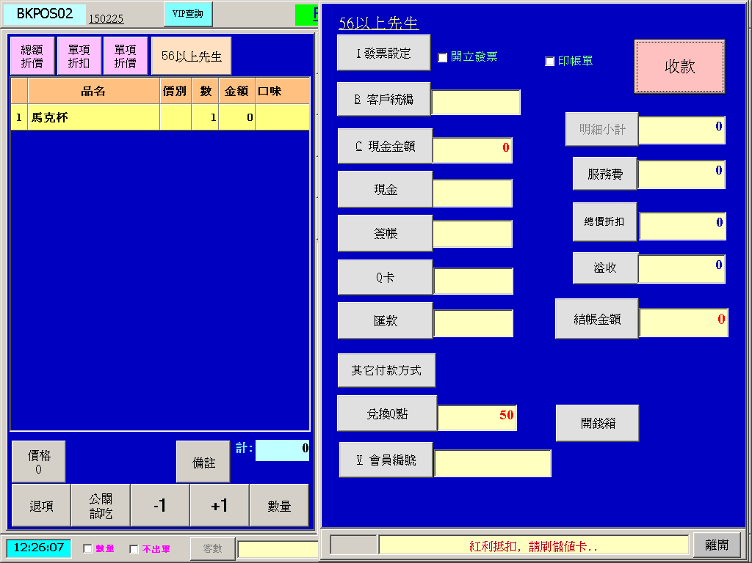

Q點兌換產品時
當商品是"菠蘿"兌換Q點時,先點品項在到兌換Q點商品 點兌換菠蘿麵包
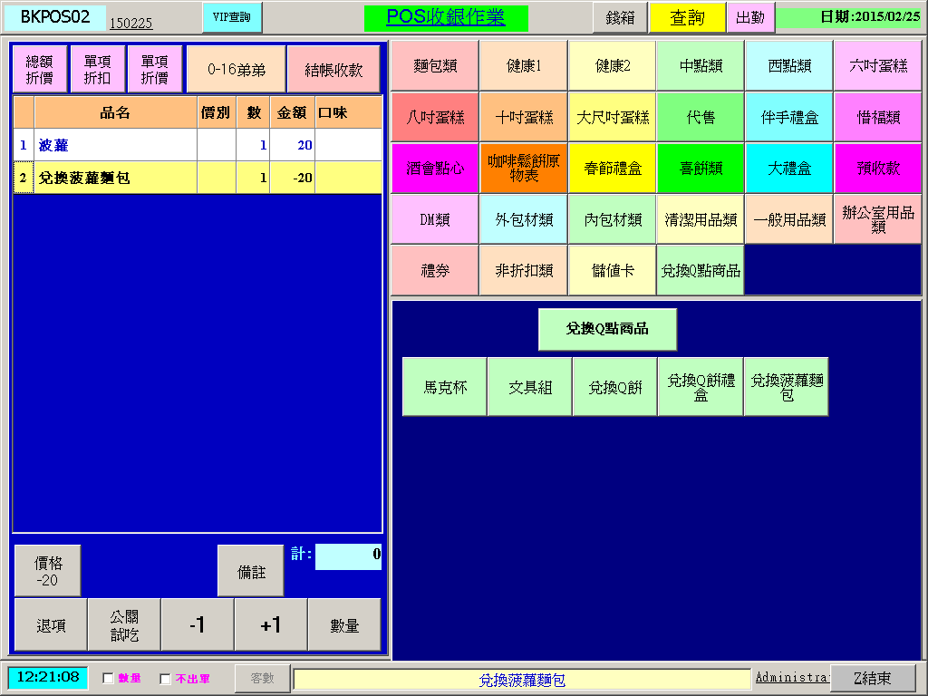
在按結帳收款畫面兌換Q點自動帶入需扣點數按下收款,卡片放入完成收款動作
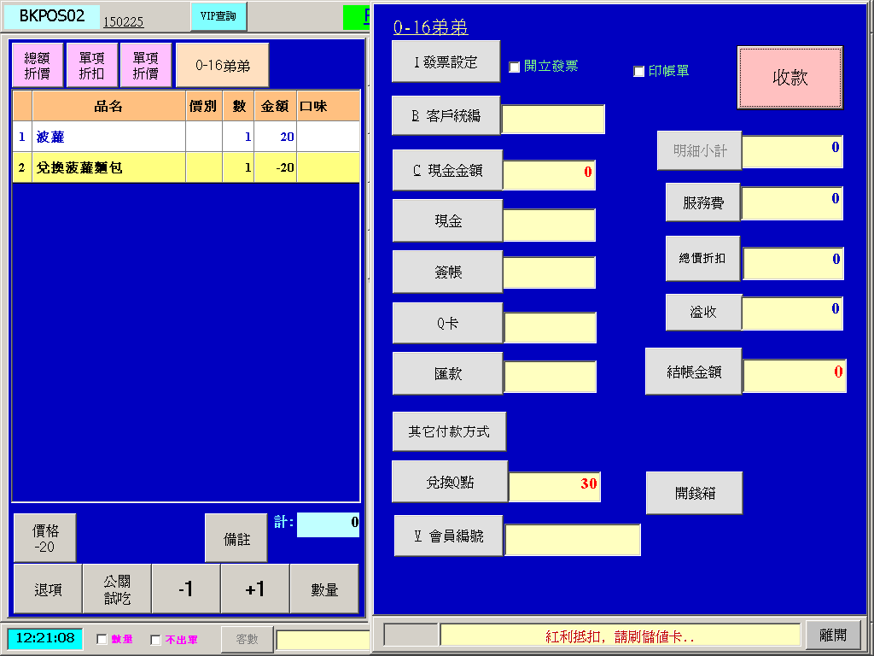
Q點兌換商品+加價購
先選Q餅禮盒 在到兌換Q點商品↓ 選兌換Q餅禮盒5點 此時會出現按下結帳收款按鈕
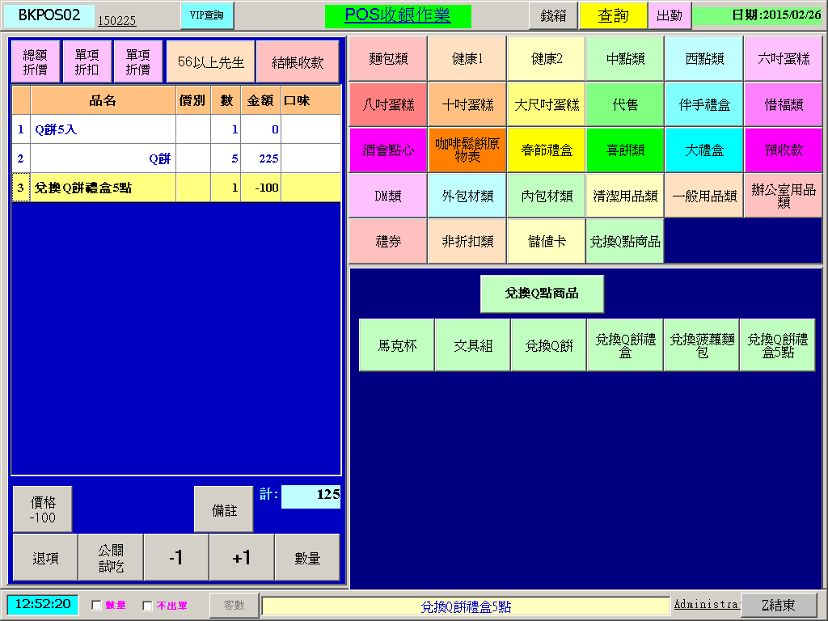

到結帳畫面就有剩餘金額跟需扣的點數按下收款完成動作
